**INSTITUTO FEDERAL DE PERNAMBUCO CAMPUS RECIFE**

**CENTRO DE INFORMÁTICA (CSIN)**

**DEPARTAMENTO ACADÊMICO DE SISTEMAS, PROCESSOS E CONTROLES**

**ELETRO-ELETRÔNICO COORDENAÇÃO DE CURSO DE ANÁLISE E**

**DESENVOLVIMENTO DE SISTEMAS**

RICHARDSON BRUNO DA SILVA ANDRADE

**Protótipo Indoor Map a partir de app web usando SVG e app Android com tecnologia NFC no IFPE campus Recife**

TRABALHO DE CONCLUSÃO DE CURSO

Recife, PE

DATA

RICHARDSON BRUNO DA SILVA ANDRADE

**Protótipo Indoor Map no IFPE campus Recife a partir de app web usando SVG e app Android com tecnologia NFC**

Trabalho de Conclusão de Curso Superior em Análise e Desenvolvimento de Sistemas, do Instituto Federal de Pernambuco IFPE Campus Recife, como parte dos requisitos necessários para à obtenção do título de Tecnólogo em Análise e Desenvolvimento de Sistemas.

Orientador: Ramide Augusto Sales Dantas

Recife, PE

DATA

Richardson Bruno da Silva Andrade

Trabalho de Conclusão de Curso/ Richardson Bruno da Silva Andrade . – Recife, PE , DATA -

16 p. : il. (algumas color.) ; 30 cm.

Orientador: Ramide Augusto Sales Dantas

Trabalhlo de Conclusão de Curso – **INSTITUTO FEDERAL DE PERNAMBUCO**

**CAMPUS RECIFE**

**CENTRO DE INFORMÁTICA (CSIN)**

**DEPARTAMENTO ACADÊMICO DE SISTEMAS, PROCESSOS E CONTROLES**

**ELETRO-ELETRÔNICO COORDENAÇÃO DE CURANÁLISE E DESENVOLVI-**

**MENTO DE SISTEMAS , DATA .**

**IMPORTANTE:** ESSE É APENAS UM TEXTO DE EXEMPLO DE FICHA

CATALOGRÁFICA. VOCÊ DEVERÁ SOLICITAR UMA FICHA CATALOGRÁFICA

PARA SEU TRABALHO NA BIBLIOTECA DA SUA INSTITUIÇÃO (OU DEPAR-TAMENTO).

Richardson Bruno da Silva Andrade

**Trabalho de Conclusão de Curso**

Trabalho de Conclusão de Curso Superior em Análise e Desenvolvimento de Sistemas, do Instituto Federal de Pernambuco IFPE Campus Recife, como parte dos requisitos necessários para à obtenção do título de Tecnólogo em Análise e Desenvolvimento de Sistemas.

Trabalho aprovado. Recife, PE , DATA DA APROVAÇÃO:

**Ramide Augusto Sales Dantas**

Orientador

**Professor**

Convidado 1

**Professor**

Convidado 2

Recife, PE

DATA

Lista de Figuras

Figura 1 - Resumo das principais carecterísticas SVG. 17

Figura 2 – Exemplo da estruturação dos elementos SVG 21

Figura 3 – Modelo de casos de uso do sistema 21

Figura 4 - Uma modelagem de diagrama de componentes 22

Resumo

O objetivo deste trabalho é criar uma solução para indoor map/mapeamento interno no Instituto Federal de Pernambuco IFPE no campus Recife para conveniência dos servidores, alunos e visitantes na busca de setor. Para isso, foram desenvolvidos uma aplicação Web, onde é inserido o mapa no formato SVG e uma aplicação mobile com suporte da API NFC, na plataforma Android , para leitura e gravação das tags/etiquetas inteligentes nos pontos de entradas de cada bloco do instituto. Dessa forma, é possível usuário conhecer a trajetória através da origem até o destino a partir do cálculo de rota por meio de grafos realizado pelo sistema. O aperfeiçoamento desse sistema consiste no aprimoramento para localização interna, a partir de interatividade em imagens vetoriais e maior grau de usabilidade do usuário ao realizar a busca.

Palavras-Chaves: Android, IndoorMap, Grafos, NFC, SVG, Web.

Abstract

Sumário

Lista de Figuras v

Resumo vi

Abstract vii

Sumário 8

1 Introdução 10

1.1 Contextualização 10

1.2 Descrição do Problema 10

1.3 Objetivos 11

1.3.1 Objetivos Gerais 11

1.3.2 Objetivos Específicos 11

1.4 Justificativa 12

1.5 Estrutura do Documento 13

2 Referencial Teórico e Trabalhos Relacionados 14

2.1 Decisões Tecnológicas 14

2.1.1 Android 15

2.1.2 Google App Engine 15

2.1.3 Bootstrap 15

2.1.4 Inkspace 16

2.1.5 JavaScript 16

2.1.5.1 D3.js 16

2.1.5.2 JQUERY 17

2.1.6 NFC 17

2.1.7 SVG 17

2.1.8 XML 18

2.2 Trabalhos relacionados 19

3 Desenvolvimento Técnico 20

3.1 Especificação 20

3.1.1 Definição da Solução 20

3.1.2 Identificação dos Setores 21

3.1.3 Estruturação dos Dados 21

3.1.4 Concepção do domínio 22

3.1.5 Arquitetura da solução 23

3.2 Implementação 24

3.2.1 Algoritmo Djksitra 24

3.2.1.1 Criação dos vértices e das arestas 24

3.2.2 Manipulação dos dados XML 24

3.2.2.1 Server-Side 24

3.2.2.2 Client-Side 24

3.2.3 Módulo de Escrita e leitura na no Android 24

4 Testes e Avaliação 25

4.1 Material Utilizado 25

4.2 Casos de Teste 25

4.3 Avaliação dos Resultados 25

5 Conclusão 25

5.1 Considerações Finais 25

5.2 Trabalhos Futuros 25

Referências 26

1. Introdução
   1. Contextualização

Sabe-se que há Application Programming Interface’s (API) que facilitam conhecer a trajetória como, por exemplo, da *Google Maps* (GOOGLE, 2015a) para dispositivos móveis baseados no sistema operacional Android que permitem mapear áreas abertas com utilização de GPS. No entanto, para áreas fechadas, ainda estão em evolução pela própria Google como *Google Business Photos* (GOOGLE, 2015b) ou Maps Indoor (GOOGLE, 2015c) em estádios de futebol e aeroportos. OMaps Indoor está em uso no Brasil, contabilizando apenas 20 estabelecimentos (GOOGLE, 2015d) .  Há uma grande carên­­cia em lugares fechados públicos, como instituições de ensino, museus ou eventos .

Mesmo com essa evolução oferecida pela Google, a possibilidade de se construir o mapeamento do ambiente interno a partir de imagens de dimensão bidimensional sem utilização de global positioning system (GPS), de realizar fotografias internas ou com upload da planta da localização.

* 1. Descrição do Problema

A motivação principal nasce do problema de onde visitantes, funcionários e discentes no Instituto Federal de Pernambuco (IFPE) do campus Recife, na tentativa de encontrar em algum setor/departamento, mas que não sabem como chegar ou que procuram realizar alguma solicitação de serviço. Seria possível conhecer a trajetória até o objetivo solicitado utilizando aplicativo. O usuário do aplicativo poderia realizar o percurso de forma prática e eficiente e além do mais extrair os detalhes adicionais no ponto destino.

* 1. Objetivos
     1. Objetivos Gerais

Desenvolver uma aplicação Web com interação com aplicação da tecnologia NFC em Android para mapear a trajetória da localização do setor solicitado no ambiente interno no IFPE do campus Recife para conveniência e praticidade do usuário.

* + 1. Objetivos Específicos

Realizar levantamento de pesquisa da solução para a usabilidade dos usuários;

Levantar referências bibliográfica a partir de pesquisa documental as tecnologia SVG e NFC para estudo de caso;

Diagnotiscar, adotar e avaliar referências para otimização de melhor caminho eficente a partir de algoritmos de buscas;

Definir, reavaliar e readequar as tecnologias adotadas para prosposta de solução

Definir uma metodologia para o desenvolvimento;

Realizar comparação de preços para dos materias utilizados;

Adquirir disposito móvel e etiqueta inteligente que dão suporte a tecnologia NFC;

Realizar testes comparativos entre tempo de renderização da página nos diverso navegadores na aplicação Web;

Realizar a modelagem de arquitetura do sistema;

Desenvolver aplicação Web baseado mapeamento interno;

Desenvolver aplicação em Android para realizar integração aplicação web;

Pesquisar, adequar e avaliar APIs que deem suporte mais intuitivo a proposta.

* 1. Justificativa

Esta ideia de conhecer a trajetória de ponto de inicial até ponto final com a utilização de dispositivos móveis é sustentada no estudo TIAGO(2011), porém com aplicação desenvolvida na plataforma iOS, onde foi possível num mapeamento de uma ambiente fechado, como no caso uma biblioteca, tendo o usuário se identificado pelo **QrCode** na entrada, é possível traçar rota do percurso, a partir de consulta ao um livro, do que usuário precisa percorrer até da localização da estante o qual se encontra. Em contrapartida, para essa nova aplicação a identificação do usuário inicial e dos departamentos se baseiarão, além da plataforma Android, na tecnologia popularidade crescente ***Near Field Communication*** (**NFC**) - Comunicação por Proximidade segundo (IGOE, COLEMAN e JEPSON, 2014).

Dessa forma, NFC surge como recurso adicional na funcionalidade na aplicação para realizar a troca de informações com o dispostivo móvel e etiqueta inteligente que se referirá as propriedades de sua localização diante dos pontos de entrad~~a~~ no espaço mapeado, por exemplo, sem a leitura de dados por lentes ópticas como acontece com ***QrCode***. Dessa forma, uma vez que o usuário possa ser identificado no ponto inicial do trajeto ou solicitado o departamento o qual procura nos alojamentos do IFPE do campus Recife, o usuário poderá extrair informações adicionais.

Aliado a isso, a escolha da plataforma Android para o desenvolvimento da aplicação é fortalecida seguindo os seguintes critérios: como multiplataforma de sistema operacional, multiplataforma no ambiente de desenvolvimento integrado, simuladores e a forte popularização e difusão no mercado dos dispositivos móveis. Sem contar que não há nenhum custo adicional sobre o software (MASCARENHAS ET AL., 2013). Além do mais, a facilidade de documentação gratuita da arquitetura, códigos de exemplo e fórums de discussão.

Dessa forma, o sistema se baseiará nos mecanismos que possam identificar, a partir do dispositivo móvel na plataforma **Android** através do NFC, o usuário na posição inicial, e onde ele quer chegar, a partir da solicitação requistada afim de que ele, de forma visual, possa ser orientado intituivamente a atingir o destino de percurso.

* 1. Estrutura do Documento

Esta monografia está organizada da seguinte maneira: o capítulo 2 mostra conceitualmente as tecnologias usadas no desenvolvimento da proposta da solução do problema, assim como as ferramentas tecnológicas e os trabalhos relacionados. No capítulo 3 é apresentado a especificação, arquitetura e implementação; o capítulo 4 apresenta uma descrição dos testes e resultados obtidos. Por último, o capítulo 5 inclui a apresentação dos resultados e possíveis trabalhos futuros.

13

1. Referencial Teórico e Trabalhos Relacionados

Este capítulo aborda em detalhes as referências teóricas tecnológicas e ferramentas utilizadas durante a fase de desenvolvimento do projeto (capítulo 3). Serão apresentados conceitos, especificações e o motivo das opções das tecnologias adotadas diante da diversidade disponíveis atualmente.

* 1. Decisões Tecnológicas

Para a realização deste trabalho foi necessário o entendimento sobre algorimtos que auxiliam na busca pelo menor caminho como o grafos de Djkistra. Utilizou-se a linguagem Javascript com biblioteca jQuery e D3.js para facilitar a programação intituitivo e prática sobre API ***Document Object Model*** *(****DOM)*** da página Web e, principalmente sobre mapas ***Scalar Vector Graphic*** *(****SVG****)*. Vale ainda destacar, a utilização do *framework* *Bootstrap* para habilitar a página Web ganhe responsividade para a diversidade de layout dos dispostivos que a acessam, seja tanto para aplicação no browser web de *desktop* quanto para o *mobile*. Para este último, utilizou-se da tecnologia NFC para que eles os usuários que utilizam o disposistivo móvel para acessar a aplicação web para buscar o setor e adquirir informações de localidade no ambiente interno. O navegador escolhido foi Chorme para simular a interação do usuário e suas as saídas no desenvolvimento. E para codificar, adotou o ambiente de desenvolvimento integrado Eclipse Luna.

* + 1. Android

Android é um ambiente de software costruído para serviços *mobile*. Nele inclue SO baseado no *kernel* do Linux. Uma rica UI, aplicação de usuário final, bibliotecas, *frameworks* de aplicação, suporte a multimídia e muito mais. As aplicações são escritas em Java , mas SO em linguagem C (ABLESON, SEN, *et al.*, 2012).

* + 1. Google App Engine

De acordo com (CLOUDGOOGLE, 2015), Google App Engine é uma plataforma para construção aplicações web escaláveis e mobile backends. Oferece bult-in services and APIs como armazenamento, memcache e API autenticação de usuário. Escala a aplicação automáticamente. Upload o código será gerenciado pela avaliabilidade da aplicação.

* + 1. Bootstrap

Boostrap é um framework que contempla CSS, HTML e JS para desenvolvimento responsivo em projetos voltados para *mobile* na web. Faz o desenvolvimento *front-end* *web* fácil e rápido. Facilmente e eficientemente, escala *websites* e aplicações com simples código-base, desde celulares e *tablets* até para *desktops* com requisições de mídias atráves de CSS. É *open-source* e desenvolvido e mantido no Github. Disponibiliza a documentação dos elementos HTML, componentes CSS e *plugins* com jQuery.

* + 1. Inkspace

Inkspace é programa de gráficos vetorais. É utilizado para criar uma diversidade de gráficos, dentre eles mapas e gráficos para web. Utiliza padrão aberto SVG. É um programa gratuito e de código livre. (INKSPACE, 2015)

* + 1. JavaScript

Ainda assim, segundo (ROCHA, 1999), é uma linguagem de programação baseada em objetos(entidades com propriedade e comportamentos), porque trata as estruturas básicas, propriedades do browser e os elementos de uma página HTML. São interpretadas localmente pelo browser, sem recorrer a execução remota no lado do servidor.

JavaScript é uma linguagem script interpretada, onde o processamento ocorre tanto no lado servidor quanto no lado cliente, além disso tem suporte a funções, procedimentos e estrutura de dados conforme analisado em (COELHO, 2004).

É possível manipular os objetos pertencentes ao navegadores a partir da API DOM, possibilitando alteração da página com interações. É possível adotar paradigma de orientação a objetos, mas de forma peculiar.

* + - 1. D3.js

D3.js é uma biblioteca **JavaScript** para manipulação documentos baseado sobre dados. Ajuda a trazer dados com vida no uso de elementos na página **Web** diante das linguagens de marcação. Combinando a visualização poderosa de componentes e abordagem dirigida a eventos para manipulação **DOM** (D3JS).

* + - 1. JQUERY

O jQuery é uma biblioteca JavaScript que facilita a estruturação do código e de aumento performance da execução (JQUERY, 2015a). É uma biblioteca JavaScript rápida, pequena e de rico recursos. Faz coisas como manipulação de elementos, manipulação de eventos, animação e Ajax muito simples com fácil uso de API que atua em múltiplos *browsers.* Combinando versatilidade e extensabilidade (JQUERY, 2015b).

* + 1. NFC

Segundo (IDOE, COLENMAN e JEPSON, 2014), é construída sobre RFID para permitir mais trocas complexas entre os usuários. De forma complementar, conforme (COSKUN, OK e OZDENIZC, 2013), é um dos ativadores da computação umbíqua. É projetado para várias tecnologias como comunicação wireless, serviços mobile, aplicação mobile e smart card. E também, a programação server-side web, cloud services e tecnologia XML contribuem para seu melhoramento. De modo geral, a visão principal do NFC é a integração de informação pessoal e privada para fones *mobile*.

* + 1. SVG

Segundo (FROST, DAILEY e STRAZZULLY) SVG é um padrão gráfico aberto mantido e solidificado baseado ***eXtensible Markping Language (XML)*** definido pela ***World Wide Web Consortium (W3C).*** Permite a criação de elementos vetorizados em duas dimensões. Seus elementos são altamente escaláveis e podem ser transformados dentro do sistema de coordenadas 2D. Possui seu próprio DOM, é fácil de ler e editar, enquanto permite a interação complexa e animação.

Ainda assim podemos citar como vantagens de utilizar:

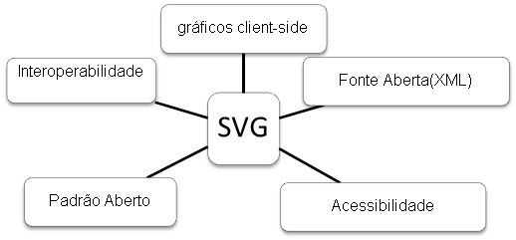

Figura 1 - Resumo das principais carecterísticas SVG.

De maneira complementar, de acordo (W3.ORG, 2004), o SVG permite três tipos de objetos gráficos: shapes gráficos vetorizados, imagens e textos. Eles podem ser agrupados, estilizados, transformados e compostos para previamente objetos rendedrizados. Um rico conjunto de manipulações de evento podem ser atribuidos. Por conta de sua compatibilidade de outros padrões Web, *features* como *scripting* podem ser feitos sobre os elementos SVG ou XML na mesma página Web.

* + 1. XML

XML é um texto formatado simples, muito flexível. Originalmente projetado para conhecer os desafios da publicação eletrônica em larga escala. Também está atuando crescentemente como regra importante na troca de uma larga variedade de dados sobre Web e qualquer outro lugar, segundo (W3.ORG, 2015b).

* 1. Trabalhos relacionados

Tem-se o estudo de (COELHO, 2004) que mostra um mapa no formato SVG para manipulação dos pontos de origem e destino, configuração armazenado em XML, para construir o percurso para calcula o menor caminho baseado no conceito de algoritmo de grafos de Djkistra.

Nesse mesmo sentido, na tese de monografia de OHR(2015), apresenta uma ferramenta graficamente que adiciona dados de navegação para existência de mapas. Além do mais, demonstra como usar um mapa criado para rotear como pura aplicação web a qual pode ser embutida em aplicações de smartphone e usada como qualquer tecnologia de posicionamento. Junto isso, assim como SVG é usado como formato para o mapa, analisa-se performance de renderização e manipulação de SVG sobre diferentes *devices*/dispositivos. É mostrado desde mapas largos que podem ser mostrados em dispositivos atuais *mobile/móveis* em Android que são suficientes rápidos para o uso da aplicação de navegação *indoor*.

Já a ideia de conhecer a trajetória de ponto de inicial até ponto final com a utilização de dispositivos móveis é sustentada no estudo TIAGO(2011), porém com aplicação desenvolvida na plataforma iOS, onde foi possível num mapeamento de uma ambiente fechado, como no caso uma biblioteca, tendo o usuário se identificado pelo **QrCode** na entrada, é possível traçar rota do percurso, a partir de consulta ao um livro, do que usuário precisa percorrer até da localização da estante o qual se encontra.

No projeto de MOREIRA(2013) tem como objetivo apresentar todos os passos efetuados para o desenvolvimento de um sistema móvel baseado em **Android-NFC** capaz de realizar conexões sem fio entre smartphones Android e *hotspots* **Wi-fi**, ao receber os seus parâmetros de conexão através de eventos ***Tap*** em ***Tags*-NFC**.

1. Desenvolvimento Técnico

Este capítulo aborda todas as etapas relacionadas ao desenvolvimento técnico do projeto, desde suas especificações mais básicas de solução até a finalização de sua codificação e *release* do protótipo tanto da aplicação *Web* quanto do aplicativo *mobile*.

* 1. Especificação

Esta sessão aborda todos os aspectos relacionados a definição da solução. Mostrando conceitos iniciais de como a ideia foi concebida e estruturada. Mostra também diagramas técnicos que foram criados com base nos requisitos especificados ao analisar o contexto do problema.

* + 1. Definição da Solução

Analisando o problema proposto no capítulo 1, pode-se visualizar um cenário correspondente a possiblidade de mapear de ambiente interno do IFPE campus Recife a partir de imagens bidimensionais em SVG. No primeiro momento, utilizou-se das plantas-baixas, que estão no formato **.DWS** do **Autocad**. Mas as imagens quando convertidas não apresentaram utilidade esperada quanto performance e tamanho. Por conta disso, a estratégia seguiu em realizar ma visita ao determinado bloco e realizar o mapeamento interno e utilizar as plantas-baixas para dar suporte com detalhes da localização. Depois disso, modelou o desenho do mapa do bloco A térreo da instituição a partir do editor Inkspace para embutir na aplicação web.

Por conseguinte, o próximo passo, é criar a rota assim que usuário se identifique sua posição de origem e depois escolha do ponto de destino. O usuario escolhe o ponto de entrada e destino na aplicação web. Isso pode ser realiado a partir do cadastro anteriomente das pontos de passagem. Adota recursos adicionais para ganhar interatividade com o usuário.

Ao final disso, é adotar um layout responsivo na aplicação web para ser aproveitado também dispositivo móvel.

Por sua vez, logo mais, parte para o desenvolvimento a aplicação em Android que possibilita fazer leitura e escrita da tag intiligente NFC que contêm a informação do ponto de entrada e dispara para aplicação web.

* + - 1. Identificação dos Setores

. Os dados sobre os setores foram adquiridos a partir do portal setores e ramais da própria instituição. A localização se apoiou nas plantas-baixas cedidas pelo setor de administração da própira instituição. De forma complementar, realizou uma visita no espaço interno do bloco A térreo para observar detalhes das salas como numeração e realizar a retiragem de fotos .

* + - 1. Estruturação dos Dados

Realizou a construção do mapa de forma manual pela aplicação Inkspace e preencheu com dados como o número das salas, os ramais, a descrição da sigla Repassaram todos esses metadados para ser no elemento <g> que agrupa os elmentos contindo nele como o elemento <text> representa a sigla e <rect> que significa o espaço ocupado pelo setor. De maneira diferente o ponto de entrada se diferencia do setor pelo valor atributo. Uma ideia de como o SVG define a estruturação os elementos é mostrado a seguir:

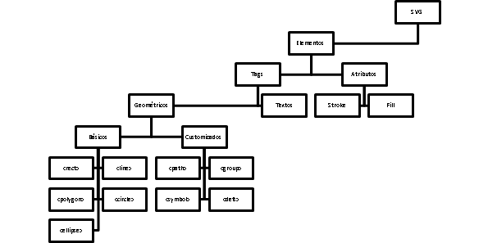

Figura 2 – Exemplo da estruturação dos elementos SVG

* + 1. Concepção do domínio

Para concepção domínio, descreveu os os agentes e requisitos funcionais do sistema como é realizado no modelo de casos de uso abaixo:

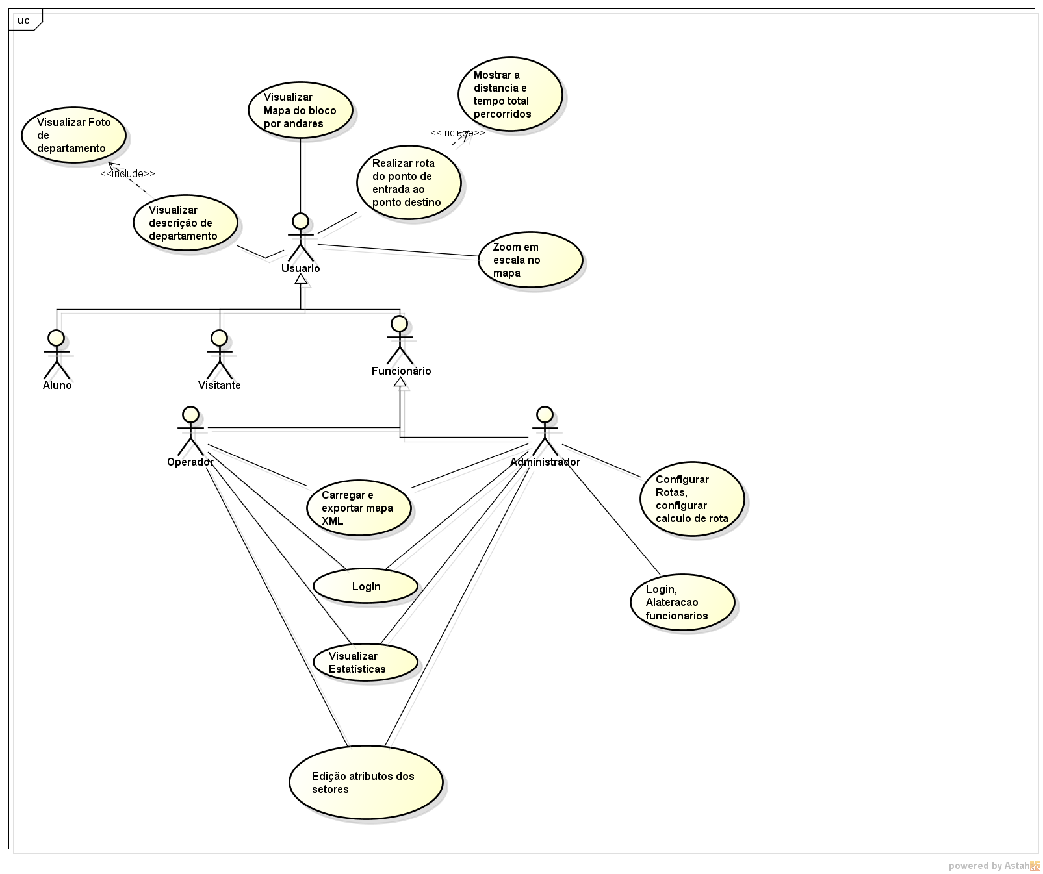

Figura 3 – Modelo de casos de uso do sistema

* + 1. Arquitetura da solução

Após ter sido concretizada uma análise conceitual do problema, levantado os requisitos funcionais prioritários foi constituída uma ideia para inicial para o fluxo de funcionamento da solução.

Para identificar isso, utiliza-se dos diagramas para melhor representação. Para separação mapeiar os subsitemas envolvidos, observa-se a partir do diagrama de componentes:

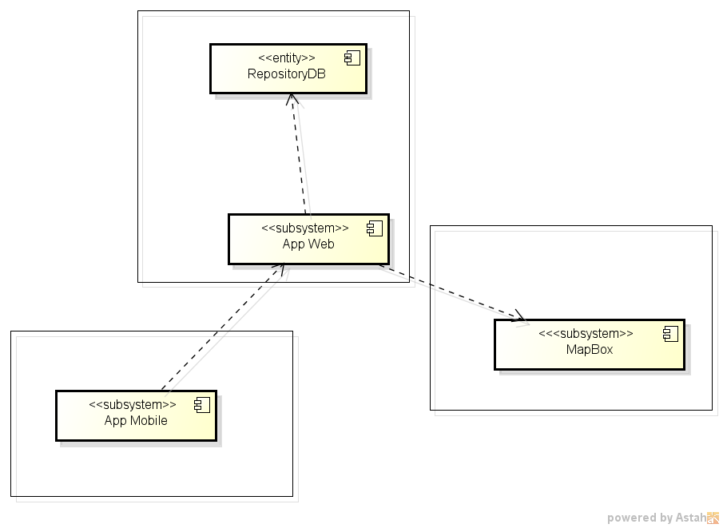

Figura 4 - Uma modelagem de diagrama de componentes

Fica evidente, o sistema está concentrado na aplicação web. Aplicação móvel é dependente quando ao visualização do mapa na web hospedado no servidor. O bando de dados persiste e comunica-se com servidor devido ações de alteração das rotas criadas. E por última análise, uma API é oriundo da expansão da necessidade de georeferenciar os setores.

* 1. Implementação
     1. Algoritmo Djksitra
        1. Criação dos vértices e das arestas
     2. Manipulação dos dados XML
        1. Server-Side
        2. Client-Side
     3. Módulo de Escrita e leitura NFC

1. Testes e Avaliação
   1. Material Utilizado
   2. Casos de Teste
   3. Avaliação dos Resultados
2. Conclusão
   1. Considerações Finais
   2. Trabalhos Futuros

Referências

ABLESON, F. W. et al. **Android in action**. 3ª. ed. Shelter Island, NY: Manning Publication, 2012.

COELHO, A. **Utilização do Algoritmo de Dijkstra para Resolver o Problema do Caminho Mínimo em Mapas Construídos com o Formato Scalable Vector Graphics**. ULBRA. Palmas. 2004.

COSKUN, V.; OK, K.; OZDENIZC, B. **Professional NFC Application Development for Android**. [S.l.]: John Wiley & Sons,Ltd. , 2013.

D3JS. **Overview D3**. Disponivel em: <http://d3js.org/>. Acesso em: 2015.

FROST, J.; DAILEY, D.; STRAZZULLY, D. **Building Web Aplications with Svg**. [S.l.]: Microsoft.

GOOGLE. **About Google Maps**, 2015a. Disponivel em: <http://www.google.com/maps/>. Acesso em: maio 2015.

GOOGLE. **Atrai Clientes com o Business View**, 2015b. Disponivel em: <http://www.google.com/maps/about/partners/businessview/>. Acesso em: maio 2015.

GOOGLE. **Veja como é por dentro com o Indoor Maps.**, 2015c. Disponivel em: <http://www.google.com/maps/about/partners/indoormaps>. Acesso em: maio 2015.

GOOGLE. **Disponibilidade de Mapas interiores.**, 2015d. Disponivel em: <https://support.google.com/gmm/answer/1685827/>. Acesso em: maio 2015.

IDOE, T.; COLENMAN, D.; JEPSON, B. In: ______ **Beginnig NFC**. [S.l.]: Nutshell Handbook, 2014.

IGOE, T.; COLEMAN, D.; JEPSON, B. **Beginning NFC**. Califórnia: O’Reillly Medica, Inc., 2014.

INKSPACE. **About inkscape.org**, 2015. Disponivel em: <https://inkscape.org/pt/about/>.

JQUERY. **What is jQuery?** Disponivel em: <http://jquery.com/>. Acesso em: nov 2015.

JQUERY. **About jQuery**, 2015. Disponivel em: <https://learn.jquery.com/about-jquery/>. Acesso em: 16 out 2015.

MASCARENHAS ET AL. **Um estudo de caso com análise comparativa entre plataformas para aplicações móveis aberta e proprietária: Android e ios.** A Escola Regional de Computação Bahia, Alagoas e Sergipe (ERBASE). [S.l.], p. 10. 2013.

ORTH, J.; TURAU, V. **Simple Indoor Routing on SVG Maps**. Hamburg University of Technology. [S.l.]. 2013.

ROCHA, H. O que é JavaScript? In: ROCHA, H. D. **Desenvolvendo Web Sites Interativos com JavaScript**. 4ª. ed. São Paulo: [s.n.], 1999. Cap. 1, p. 2.

TIAGO. **Library Mapper**. USP, Universadide de São Paulo. [S.l.]. 2011.

W3.ORG. About SVG 2d Graphics in XML, 2004. Disponivel em: <http://www.w3.org/Graphics/SVG/About.html>. Acesso em: nov 2015.

W3.ORG. **Extensible Markup Language (XML) - Introduction**, 2015. Disponivel em: <http://www.w3.org/XML/>. Acesso em: 19 maio 2015.